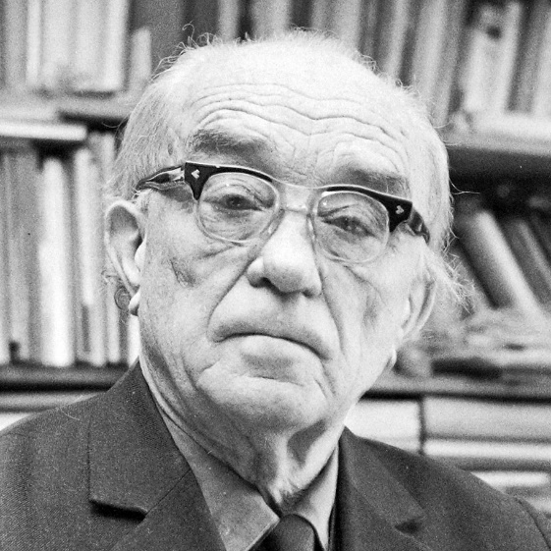**Öveges József (1895. november 10. – 1979. szeptember 4.)**

**Különböző órák vannak ebben a teremben.**

*1919*–*1922* között kezdte pályáját Szegeden, a piarista gimnáziumban, ahol mennyiségtant, vallástant, történelmet és földrajzot tanított, fizikát akkor még nem. *1922–1924* között Tatán volt tanár, szintén a piarista rend gimnáziumában. Ekkor jelent meg első zsebkönyve, melyet az újságban szellemesen így hirdetett: *„Adja el esernyőjét és vegye meg Öveges József: Időjóslás és időhatározás című könyvét”*. *1924*-ben Vácra került a piarista gimnáziumba, de 1930-tól ismét a *tatai piarista gimnáziumban* lett tanár. Ezekben az években írta első tankönyveit (pl. Kis fizika). Szerette a természetet járni, többféle sportot űzött, rendszeresen úszott, télen korcsolyázott. Az Öreg-tó jegén *reverdában korcsolyázva* találta ki a vitorlás korcsolyázást. Sok időt töltött a fiatalok testi, szellemi nevelésével egyaránt, például a 146. számú **Révai Miskolc Cserkészcsapatban** cserkésztisztjeként. *1940*-ben Budapestre került, ahol *1946*-ig a piarista gimnáziumban tanáraként dolgozott.

**A budapesti piarista gimnázium** 1946/1947. tanévi évkönyvében a következők szerepelnek: *„Öveges Józsefet a tartományfőnök úr erre a tanévre felmentette a gimnáziumi tanítás alól és megengedte neki, hogy a* **Magyar József Nándor Műegyetem Gazdasági Szaktanárképző** *Intézetében a négy évfolyam hallgatóinak teljes fizikai képzését elvállalja.”* Öveges József középiskolai tanári működése ezzel lezárult, majd *1947*-*1948*-ban a *Magyar Közgazdaságtudományi Egyetem* intézeti tanára, illetve *1948*-*1955* között a **Budapesti Pedagógiai Főiskola**Fizika Tanszékének tanszékvezető főiskolai tanáraként oktatott. *1955*-ben a Budapesti Pedagógiai Főiskola megszűnésekor saját kérésére nyugdíjba vonult. Később *1958*-ban a **Miskolci Nehézipari Műszaki Egyetem** hívták tanszékvezető egyetemi tanárnak, amit visszautasított.

Öveges József az *1948*-ban alapított Kossuth-díj első kitüntetettjei közé tartozott. A díjjal járó pénzből és egyéb támogatásokból öröklakást vásárolt magának Budán, a *Széll Kálmán tér* közelében, és elöljárói engedéllyel kiköltözött a *rendházból*, ahova azonban később is visszajárt ebédelni.

A természettudomány népszerűsítésének egyik legkiemelkedőbb alakjaként nagyon sokat tett a tudományos igényű ismeretterjesztés területén, többek között a **Tudományos ismeretterjesztő Társulaton** (TIT) keresztül, amelyben több mint harminc éven át az országos elnökség tagja volt. Szerkesztőbizottsági tagként 1953-tól részt vett az *Élet és Tudomány* című hetilap munkájában is. Ő vezette főszerkesztőként 1958-tól a Magyar *Televízió* *100 kérdés 100 felelet* című műsorát, ez a népszerű adás 135 alkalommal volt műsoron. *Legkedvesebb kísérleteim* című műsorában egyszerűen elvégezhető, mégis látványos kísérleteket mutatott be, miközben élvezetesen, magával ragadó lelkesedéssel és könnyen érthetően el is magyarázta azokat. A **Magyar Rádióban***256* előadást tartott.

<https://bbpezsgo.github.io/HDRB.GsziMap.io/>

